# 2023年广东高考英语听说考试成绩发布

来源：未知 编辑：admin 时间：2023-04-17

　　粤考院办〔2023〕 号

　　各地级以上市招生办公室（考试中心、考试院）：

　　我省2023年普通高考英语听说考试评卷工作已经结束。现将考试成绩发布的有关事项通知如下。

　　一、考试成绩发布

　　我省2023年普通高考英语听说考试成绩将于4月17日由我院统一发布。高考英语听说考试成绩按考生卷面成绩（满分60分）÷3，四舍五入取整数后计得。英语听说考试成绩与英语笔试成绩合成考生高考英语科目的成绩。

　　4月17日上午10:00起，考生可通过以下方式查询本人的考试成绩：

　　（一）官微查询方式

　　考生关注广东省教育考试院官方微信（ID：gdsksy），底部选择“小程序”栏，点击进入“广东省教育考试院”小程序，按栏目指引查询考试成绩。

　　（二）“广东招考在线”小程序查询方式

　　考生可通过微信搜索进入“广东招考在线”小程序，点击“成绩查询”，选择考生对应的考试类别，按提示查询考试成绩。

　　（三）百度小程序查询方式

　　通过百度App搜索“广东省教育考试院”，打开“广东省教育考试院—智能小程序”，按栏目指引查询考试成绩。

　　二、考试成绩复查

　　（一）申请复查程序

　　考生查询英语听说考试成绩后，如对本人成绩有疑问，可在4月18日17:00前凭准考证向所在中学或当地县（市、区）招生办公室（考试中心、考试院）提出复查成绩的书面申请，并填写《2023年普通高考英语听说考试成绩复查申请登记表》（附件），在学校报考的考生可由学校统一组织办理申请复查手续。各县（市、区）招生办公室（考试中心、考试院）于4月19日17:00前登录广东省普通高考招生管理系统，选择成绩复查菜单栏下的英语听说复查登记功能，按要求录入申请查分的考生资料。

　　（二）复查结果告知

　　对复查后发现分数有误的考生，我院将对其分数进行更正，更正后的成绩由各市、县（市、区）招生办公室通知考生本人。

　　附件：2023年普通高考英语听说考试成绩复查申请登记表

　　广东省教育考试院办公室

　　2023年4月14日

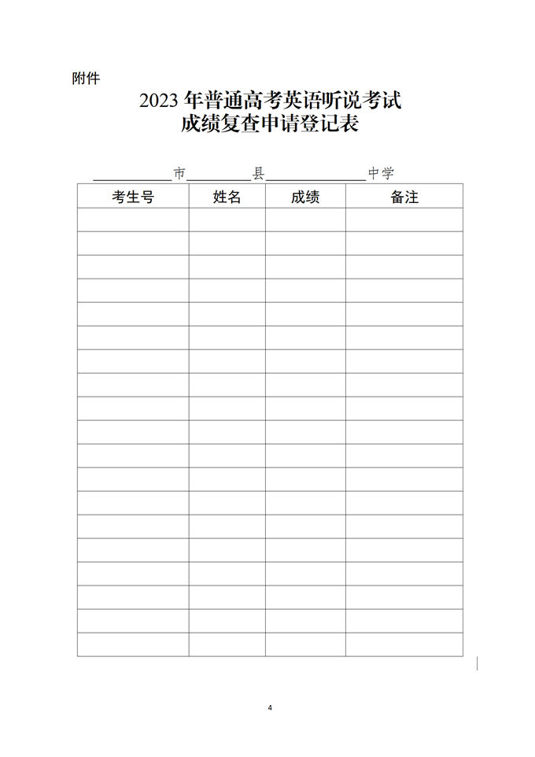

播放

上一篇：[2023年广东高考英语听说考试成绩查询入口](http://www.gk114.com/a/gxzs/zszc/guangdong/2023/0417/26884.html)   
下一篇：[南方科技大学2023年上海市综合评价招生简章](http://www.gk114.com/a/gxzs/zszc/guangdong/2023/0427/27216.html)

相关文章：

* *[*[*广东高校*](http://www.gk114.com/a/gxzs/zszc/guangdong/)*]*[南方科技大学2023年上海市综合评价招生简章](http://www.gk114.com/a/gxzs/zszc/guangdong/2023/0427/27216.html)
* *[*[*广东高校*](http://www.gk114.com/a/gxzs/zszc/guangdong/)*]*[2023年广东高考英语听说考试成绩查询入口](http://www.gk114.com/a/gxzs/zszc/guangdong/2023/0417/26884.html)
* *[*[*广东高校*](http://www.gk114.com/a/gxzs/zszc/guangdong/)*]*[2023年上海交通大学强基计划报名时间及报名入口](http://www.gk114.com/a/gxzs/zszc/guangdong/2023/0417/26883.html)
* *[*[*广东高校*](http://www.gk114.com/a/gxzs/zszc/guangdong/)*]*[北师港浸大2023年广东省综合评价招生录取简章](http://www.gk114.com/a/gxzs/zszc/guangdong/2023/0417/26882.html)
* *[*[*广东高校*](http://www.gk114.com/a/gxzs/zszc/guangdong/)*]*[华南理工大学2023年强基计划招生简章](http://www.gk114.com/a/gxzs/zszc/guangdong/2023/0409/26597.html)
* *[*[*广东高校*](http://www.gk114.com/a/gxzs/zszc/guangdong/)*]*[中山大学2023年高校专项计划（农村学生）招生简章](http://www.gk114.com/a/gxzs/zszc/guangdong/2023/0406/26382.html)
* *[*[*广东高校*](http://www.gk114.com/a/gxzs/zszc/guangdong/)*]*[深圳北理莫斯科大学2023年传统高考省市综评招生简章](http://www.gk114.com/a/gxzs/zszc/guangdong/2023/0322/25867.html)
* *[*[*广东高校*](http://www.gk114.com/a/gxzs/zszc/guangdong/)*]*[深圳北理莫斯科大学2023年本科综合评价招生简章（适用于传统高考省市）](http://www.gk114.com/a/gxzs/zszc/guangdong/2023/0313/25573.html)
* *[*[*广东高校*](http://www.gk114.com/a/gxzs/zszc/guangdong/)*]*[广东医科大学2022年夏季高考招生章程](http://www.gk114.com/a/gxzs/zszc/guangdong/2022/0605/22697.html)
* *[*[*广东高校*](http://www.gk114.com/a/gxzs/zszc/guangdong/)*]*[广东：2022年春季高考录取进行时 已投23万人！](http://www.gk114.com/a/gxzs/zszc/guangdong/2022/0328/22002.html)

相关推荐：

* *[*[*广东高校*](http://www.gk114.com/a/gxzs/zszc/guangdong/)*]*[广州新华学院2021年夏季高考招生章程](http://www.gk114.com/a/gxzs/zszc/guangdong/2021/0608/19791.html)
* *[*[*广东高校*](http://www.gk114.com/a/gxzs/zszc/guangdong/)*]*[广东医科大学2021年夏季高考招生章程](http://www.gk114.com/a/gxzs/zszc/guangdong/2021/0604/19715.html)